Bad Berka – der kleine Kurort vor den Toren Weimars

I. Einige kurze Vorbemerkungen

Bad Berka ist eine Kleinstadt im Süden des Landkreises „Weimarer Land“, ist nach der Kreisstadt Apolda die zweitgrößte Stadt in diesem Landkreis und liegt an der Ilm, etwa zwölf Kilometer südlich von Weimar. Bad Berka ist immer noch ein kleines Kurbad, das seine Entstehung als Kurort der Initiative der Fürstenfamilie unter beratender Beteiligung von Goethe verdankt. Deshalb trägt es auch den Beinamen „Goethebad“.
Der Name Berka bedeutet so viel wie Stadt der Birken. Bad Berka wurde erstmals im Mai 1119 urkundlich erwähnt. Ab dem 12. Jahrhundert sind einige Informationen zum Berkaer Grafengeschlechts überliefert, das zunächst in einer Wasserburg, dem "Edelhof" direkt an der Ilm, residierte. Später residierte sie in der neu errichteten Höhenburg, der als „Altes Schloss“ benannten Anlage auf dem Schlossberg nördlich der Stadt.
Nach den verlustreichen und teuren Befreiungskriegen suchte man auch im Herzogtum Sachsen-Weimar nach Möglichkeiten, die Staatseinnahmen zu erhöhen und kam deshalb u.a. zu dem Plan, die seit 1728 bekannte Schwefelquelle im NO der Stadt als Heilquelle zu nutzen. Bereits 1813 begann man mit der Errichtung erster Kuranlagen. Als dann 1816 die Stadt von einem schweren Brand heimgesucht wurde, errichtete man Stadt und Anlagen neu und besser. Goethe machte Vorschläge für ihre Gestaltung und verfolgte den Wieder-aufbau der Stadt und die Gestaltung der Kuranlagen interessiert.

Der Herzogfamilie und auch Goethe wurde das neue Kurbad Berka bald ein angenehmer und öfter besuchter Ort. Goethe schätze besonders die waldreiche Umgebung und die ländliche Ruhe. Er wohnte dann regelmäßig im barock umgebauten Edelhof. Er freundete sich mit dem Kurinspektor Friedrich Heinrich Schütz an, dessen Bach- und Mozartmusik auf dem Klavier Goethe beeindruckte. Im Herbst 1831 weilte Goethe letztmalig anlässlich eines Tagesausfluges in Bad Berka.

II. Karten und Foto-Impressionen (Die Karten stammen von openstreetmap.org und Mitwirkende und teilweise von öffentlichen Infotafeln; alle Fotos sind vom Verfasser).

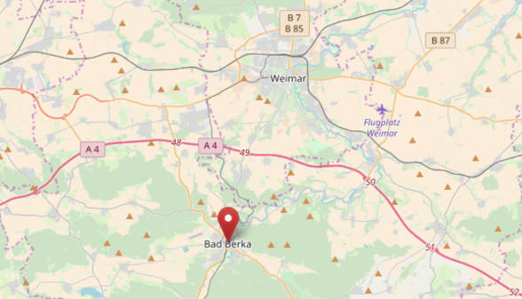
Bad Berka, das „Goethebad im Grünen“ in der südlichen Umgebung von Weimar.
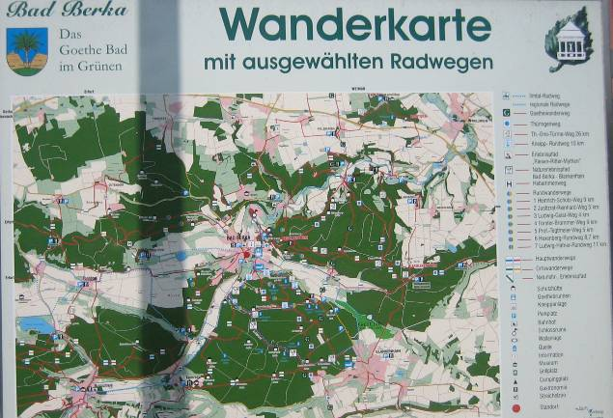
Bad Berka lockt heute Gäste u.a. auch als Wander-und Radfahrstadt an.

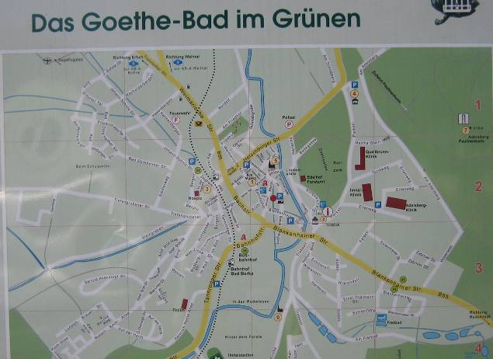
Der Stadtkern von Bad Berka mit wichtigen Sehenswürdigkeiten.
Nachfolgend einige Stadt-Impressionen aus dem alten Zentrum an der Ilm. Der ruhige, kleinstädtische Charakter hat sich bis heute erhalten.

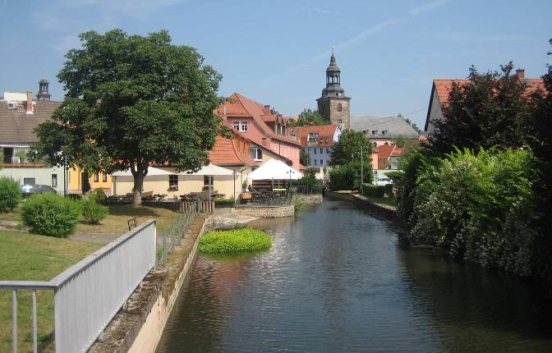

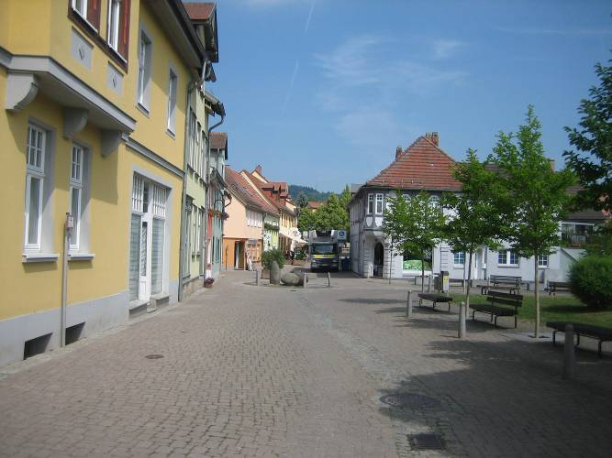

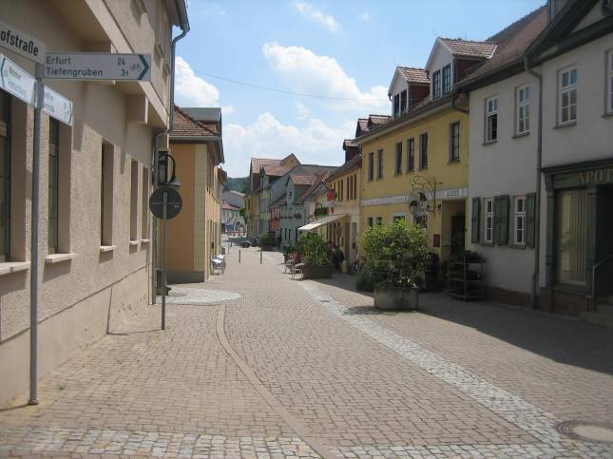

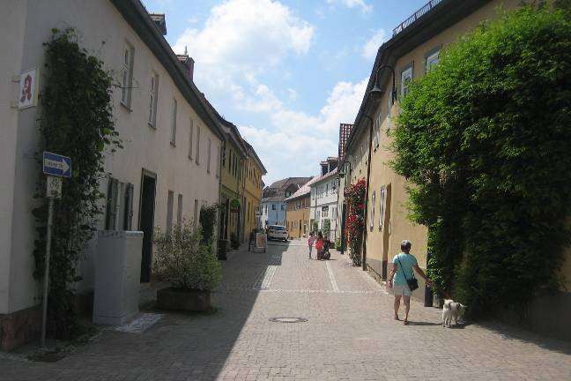

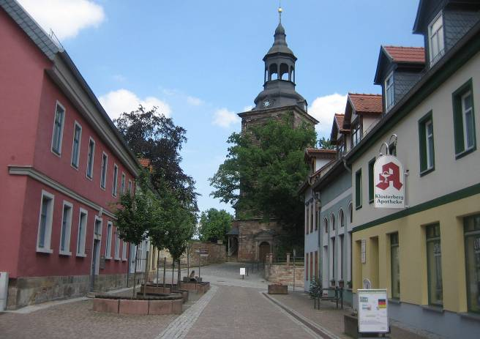

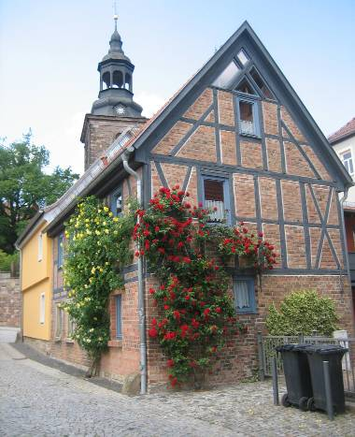

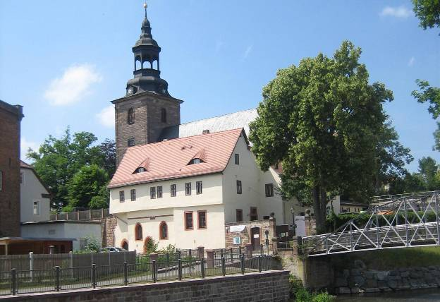

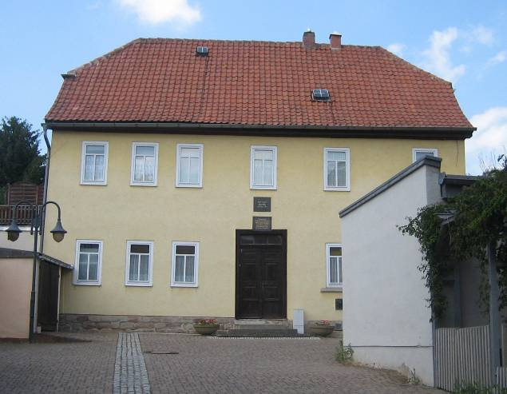
Das Wohnhaus des Kurdirektors Schütz, mit dem sich Goethe anfreundete. Die Plakette über der Haustür ist nachfolgend abgebildet.
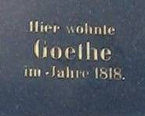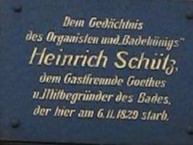

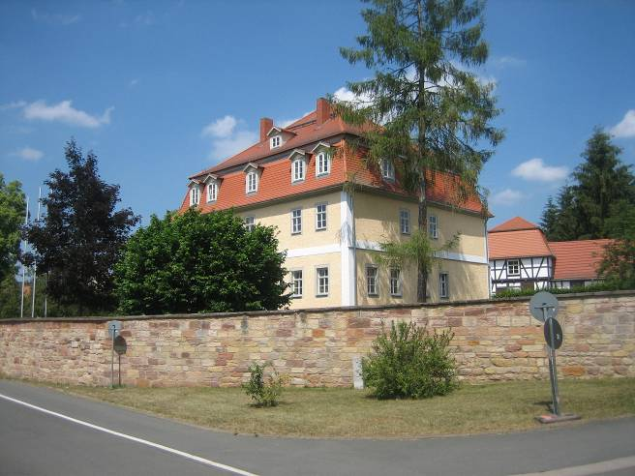
Der frühere Edelhof, heute Forstamt, zur Goethezeit der gesellschaftliche Mittelpunkt der vornehmen kurenden Gesellschaft

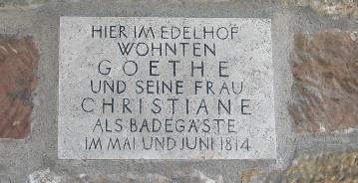
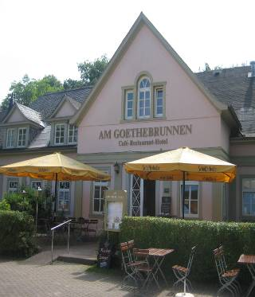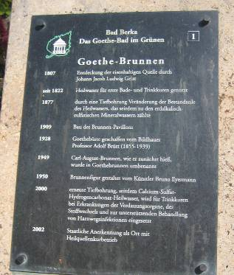
Am Beginn des Goetheparks befinden sich das Tourist-Informationszentrum und der Goethebrunnen.

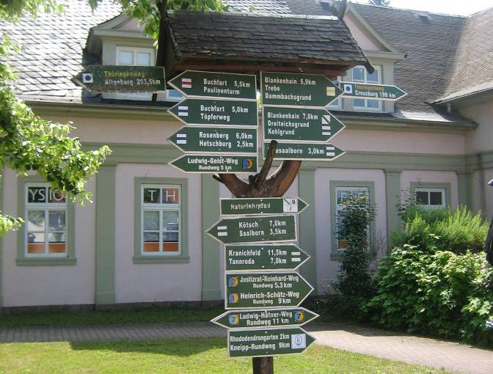
Vom Tourist-Informationszentrum aus weisen viele Schilder auf mögliche Ziele von Wanderungen und Radfahrten in die nähere und weitere Umgebung.

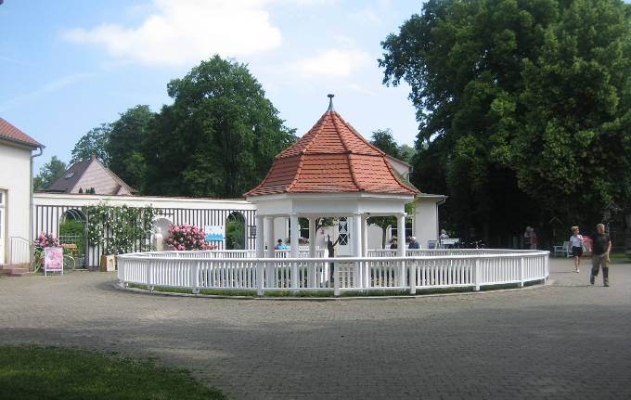
Der so genannte Goethe-Brunnen, heute nicht mehr die frühere Schwefelquelle. Das Mineralwasser ist heute anders zusammen gesetzt.

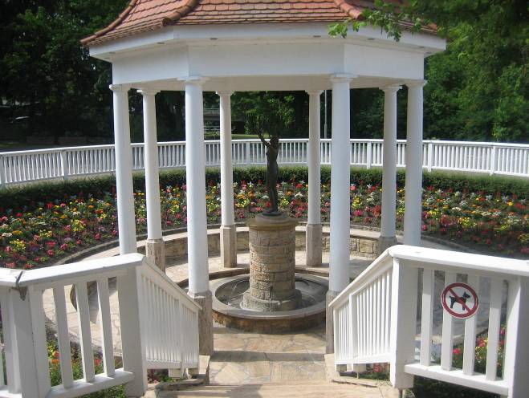
Unten kann der Kurgast das Mineralwasser schöpfen/trinken
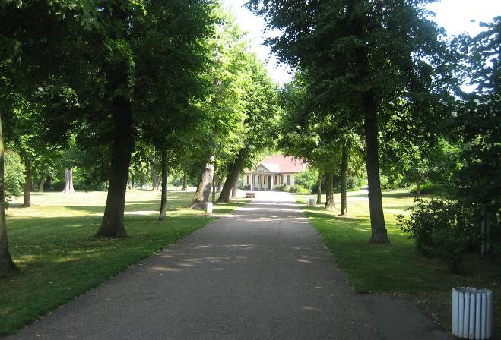
Der Goethepark vom Goethe-Brunnen aus nach Norden fotografiert. Im Hintergrund das traditionelle Schützenhaus.

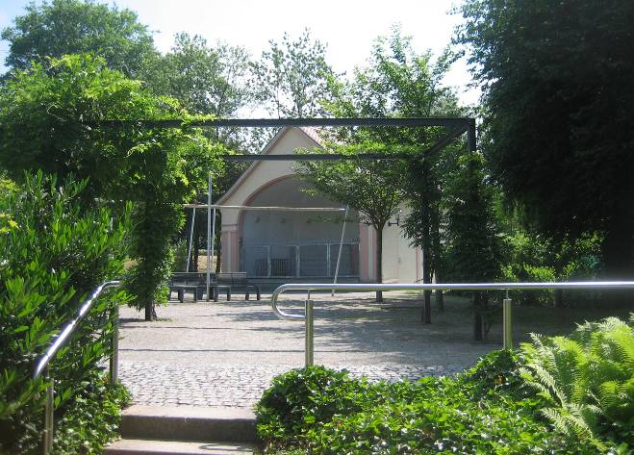
Es gibt auch Kurkonzerte in dieser „Konzert-Muschel“.
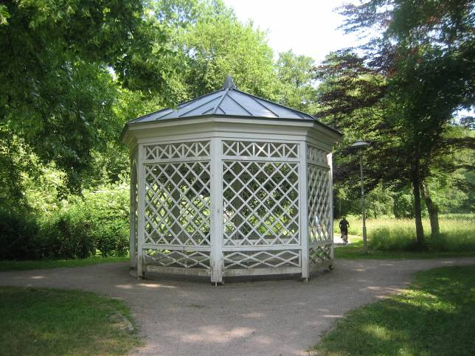
Dieser kleine Pavillon ermöglicht dem Kurgast Pausen auf seinen Spaziergängen.

(Von Helmut Wurm, Betzdorf, verfasst im Juli 2018)

